Pregunta / petición realizada
Para solicitar de manera especial una reunión en territorio del barrio Fuente del Dorado II Etapa Upz 114 MODELIA FONTIBÓN y en compañía de los funcionarios de la Uaesp y Enel Colombia, verificar las acciones correctivas en materia de alumbrado público y poda de arboles que afectan la luminosidad , generando espacios de miedo. Ver también las fallas de alumbrado al lado del salón comunal del barrio Fuente del Dorado II Etapa calle 22F No 86-99, los casos de podas de árboles.
Lámparas de alumbrado público están en espacio público Caso parque infantil Fuente del Dorado II Etapa Upz 114 Diagonal 23B No 88C-10 , es un poste metálico que está en su base oxidado y amenaza con caer El del alumbrado del poste del salón comunal del barrio Fuente del Dorado II Etapa Upz 114 MODELIA FONTIBÓN, Calle 22F No 86-99, lleva todo este año fundidas Las tapas de las cajas de inspección de la Av Ciudad de Cali entre la calle 13 hasta la Av El Dorado Cambio de postes y transformadore.
Solicito una reunión técnica y operativa con los funcionarios de la Uaesp y Enel Colombia para el barrio Fuente del Dorado II Etapa Upz 114 MODELIA FONTIBÓN. Derecho de petición digital o Virtual. Israel Rodríguez González CC 79100083 , calle 23 No. 86-61!Apt. 102 . Cel 3176752331 coreo electrónico isra954@yahoo.com. Coordinador Red de Cuidado Fuente del Dorado II Etapa SCJ-9-1645 y comisión ambiental de FONTIBÓN
Fuente del Dorado II Etapa Upz 114 MODELIA FONTIBÓN
Federación Colombiana, localidad bosa, barrio bosque, abrieron avenida guayacanes, en la calle 57, con carrera 89, avenida guayanes, se llena de agua subterráneo y todo el barrio .
Localidad: Bosa
Buenos días, gracias por tan importante información ya q ue como líder social se le comunica a toda la comunidad, pero les solicito si son tan amables y me envían toda la información a mi correo muchas gracias.
Recorrido con Mónica Gómez y tema de puntos críticos de basura
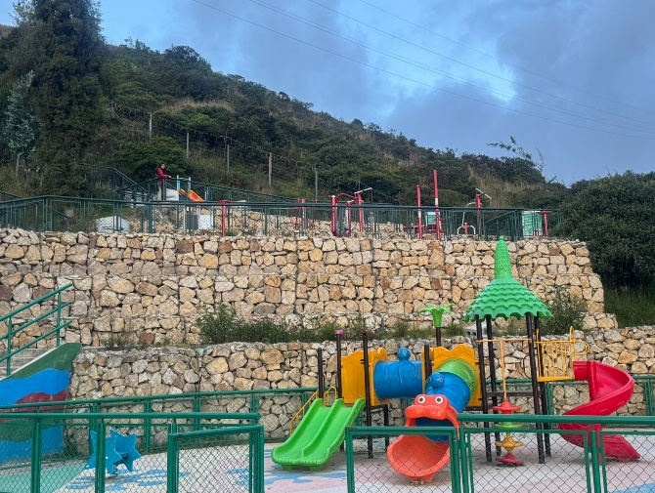
Buenos días Camilo Buitrago , barrio Madrid localidad Rafael Uribe Uribe ; quisiera saber cuándo nos pueden visitar al barrio Madrid ya que nos entregaron un parque pero no tenemos luminarias.
Dirección: https://www.google.com/maps/place/4%C2%B033'39.7%22N+74%C2%B006'21.3%22W/@4.5610347,-74.1084938,17z/data=!3m1!4b1!4m4!3m3!8m2!3d4.5610347!4d-74.1059189?hl=es&entry=ttu&g_ep=EgoyMDI1MDYzMC4wIKXMDSoASAFQAw%3D%3D

Para recorrido, Novedad postes inclinados, falta de alumbrado en puntos críticos.
Localidad: San Cristobal, sur orienteal, upz 51
Barrio: Urbanización antioquía
Dirección: carrera 6 este con calle 48 C - 12 sur
Solicito recorrido en calle 5 sur entre cras 72A y 72B- y calle 26 sur entre 1o de mayo y cra 73B Bis
Buenos dias como miembro de la JAC del Barrio El Dorado C.O. en la calle 1A Bis entre carreras 5 y 6 Este del barrio El Dorado de la localidad 3 se solicita alumbrado público.
Junta acción comunal Diana Turbay, Claudia zamora. Presidente barrio Diana Turbay sector comuneros. Solucito recorrido Cll 49 1D para un trasformador y su poste ya que los cables se notan un poco sueltos de poste a poste. Y una caja electrica en el centro de salud Diana Turbay CAPS. Donde se ha solicitado se re ubique de ese punto.
Buenos días con Lilia Sanabria Ruiz presidenta de la asociación de juntas de Rafael Uribe Uribe. Solicitud respetuosa, favor realizar poda en el sector de Marco Fidel Suárez calle 49b Sur con carrera 13c
Los residuos consecuencia de poda por afectación de cableado, están ubicados en la Cl. 6 sur con Cra. 7 esteLos postes inclinados SÍ son exclusivos de alumbrado público. Cra. 4A este con Cl. 3 sur y Cl. 6 sur con Cra. 8 este.
Diana Turbay. Sector comuneros. Falta de iluminaria en parque de la zona. Correo electronico juntaaccioncomunaldiana Turbay. Direccion del parque calle principal Calle 49 b Sur.
Diana Turbay. Localidad Rafael Uribe Uribe
Puntos críticos, ya están identificados por la empresa, favor el día de recolección dejar limpio. Especialmente calle 49b Sur con carrera 13C. Muchas gracias
Barrio Armenia de la Localidad Teusaquillo. Puntos de Mejora por baja iluminación: Carrera 15 entre calles 28A y 30.
Las iluminarias están muy lejos de la cancha y del parque de los niños en uno de nuestros campeonatos qué hacemos mataron un jugador y también Quedo hay apelar que hay una cámara de la policía pero la falta de buena luz de las iluminación. No ayuda, Calle 35asur # 90a52, Repontenciar luminarias calle 37 con 90 canal muisca parque de los niños y la cancha. Localidad Kennedy
Departamento de Línea de alta tensión. Existe un lote.Respetando la distancia de seguridad en la línea de alta tensión (20mts eje de línea)ubicado en la Cra 3C Bis con 52A. Barrio La Paz Sector Naranjos Localidad 18.R.U.U. j.agarzon00@gmail.com, 3142020101
Voy a enviarle seguido mi contacto. Presidente Junta de Accion comunal. La Paz Sector Naranjos Localidad 18.R.U.U. correo.j.agarzon00@gmail com.Cl 3142020101..Departamento de Línea de alta tensión. Lote de alto riesgo de inseguridad. Recorrido. Cra 3C Bis con 52 A. Gracias por su atención prestada.
Me gustaría saber Uds como manejan las construcciones donde el poste esta dentro de la casa, que sanción tienen. 👍
En el Barrio La Paz Sector Naranjos Localidad 18.R.U.U. cra 3Cbiscon 52A.existe un lote que se dice es de Enel,esta a 20mts eje de línea, necesitamos saber si es verdad qye es de la empresa.
Revisar por favor reforzar y contar con "sobreiluminación" por la calle 26 entre caracas y av 28 a traves de lámparas protegidas para evitar su hurto o daño de bombillas por habitante en situación de calle para que sea un anden seguro y transitable por la comunidad y no continúe como su habitación casi permanente de esta población., Para tema de basuras UAESP.
El paraíso de patio bonito pregunto q pasa cuando hay muchas cuerdas sobre las ventanas de varias residencias a quien me dirijo ya q hay un riesgo inmenso sobre todo para comunidad infantil.
Repotencialliizacion de la luz av caracas cl 32 sur via a lomas
Diag 32h has lomas, Muchos robos y personas heridas, La luz muy tenue, Cl 32h con 12k, Diag 32h- 12j, Diag 32- 12, Y Parque la arenera.
C i A s. el punto de el trasformador es la calle 70a77i21 donde hay un cable suelto peligroso y para solicitar nos colaboren con el cambio de luz pues la ilumunacion es muy baja pareciera que no hay luz carreras 77h 77i 77ibis 77j con calles 70a 70b 70c colegio pablo de tarso gracias
En la calle 43 Avenida Villavicencio la Cra 89 hasta la carrera 100 por toda la via por donde pasa la primera linea del Metro y no hay alumbrando público
Como recorrido al territorio donde hace falta estructuras o postes para la luz
Solicitamos mesa de trabajo en UPZ 80 Corabaatos

